توضیحات:

* مهلت تحویل تمرین تا پایان **چهارشنبه 28آبان** در نظر گرفته شده است و تمدید پذیر نمی باشد.
* پاسخ به تمرین ها به صورت انفرادی باشد و اگر تقلب یافت شود نمره تمرین **صفر** خواهد شد.
* نظم و خوانایی تمرین از اهمیت بالایی برخوردار می باشد.
* خواهش می شود تمرین خود را در قالب یک فایل PDF با نام“**HW2_FirstnameLastName_StdudentNumber**” مانند; “HW2_ParsaAliEsfahani_ 9631052.pdf” در مهلت یاد شده در سایت بارگزاری فرمایید.
* پرسش های خود درباره این تمرین را می توانید از راه ایمیل های **alirezasalehy@aut.ac.ir** یا **parsaesfahani78@gmail.com** بیان کنید.

1-

الف) چگونه وب سایت ها می توانند کاربران را بشناسند و در درخواست های بعدی آن ها را تشخیص دهند؟ مختصر توضیح دهید.

ب) اگر لایه شبکه نتواند پهنای باند و تاخیر را برای سگمنتهای لایه انتقال تضمین کند آیا این امکان وجود دارد که لایهی انتقال بتواند این تضمین را برای پیامهای لایه کاربرد فراهم آورد؟

ج) برای هر کدام از موارد زیر کدام پروتکل لایه انتقال را مناسب می دانید؟ ( TCP یا UDP ) نیازی به توضیح نیست.

* گذردهی بالا
* توانایی ارسال پیغام های بزرگ
* ارتباط بین یک فرستنده با چند گیرنده ( multicast )

2- متن زیر قسمتی از درخواست HTTP از طرف مرورگر به سرور و پاسخ آن از طرف سرور می باشد. با توجه به آن به سوالات زیر پاسخ دهید.

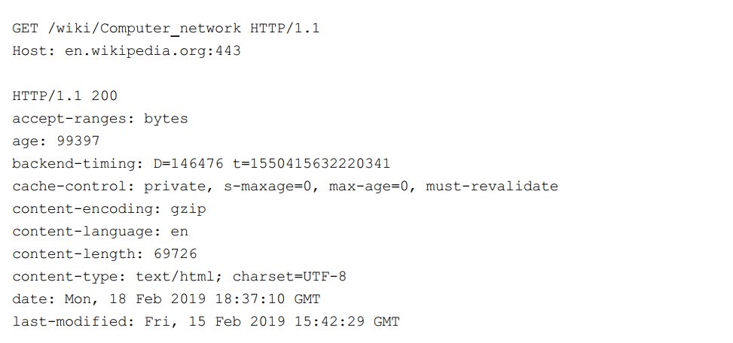

1. آدرس URL کاملی که کاربر در مرورگر خود وارد کرده است را بنویسید.
2. زمان آخرین تغییر این فایل در سرور چه زمانی بوده است.
3. نوع فایلی که سرور فرستاده چیست و چند بایت دارد؟

3- به منظور web caching از یک Proxy server در شبکه محلی سازمان استفاده شده است. شبکه محلی از طریق یک مسیریاب (روتر) با یک لینک 10 Mbps به بیرون متصل است. سرعت خط داخلی 100 Mbps است. اگر اندازه پیام های Request ناچیز، اندازه پیام های Response ، 400 Kb و به طور متوسط 30 درخواست برای object های وب در هر ثانیه وجود داشته باشد، با فرض آن که با قرار دادن Proxy ، 50% درخواست ها از طریق Proxy سرویس داده می شوند ، مطلوب است تاخیر متوسط دریافت object های وب اگر تاخیر وب سرور های اصلی تا مسیریاب ( تاخیر اینترنت)2 ثانیه و تاخیر متوسط مسیریاب ها بر اساس منحنی زیر داده شده باشد.

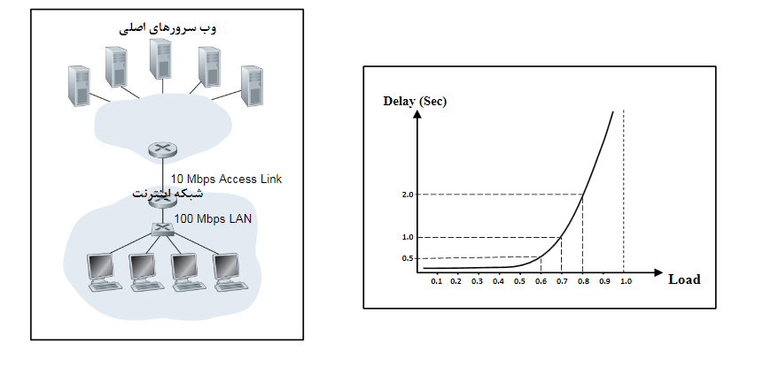

4- یک صفحه وب شامل یک فایل HTML و ۶ شی است. فایل HTML=5000 Byte و شئ های O1=2000 Byte و O2 = 4000 Byte روی وب سرور 1 و شی های O3 = 2000 Byte و O4 = 4000 Byte روی وب سرور 2 و شی های O5 = 5000 Byte و O6 = 7000 Byte روی وب سرور 3 قرار دارند.

کاربری مشتاق است که این صفحه وب را ببیند. زمان رفت و برگشت بین کامپیوتر کاربر و سرور ۱به اندازه RTT1=0.03 secاست. زمان رفت و برگشت بین کامپیوتر کاربر و سرور ۲ به اندازه RTT2=0.04 sec است و زمان رفت و برگشت بین کامپیوتر کاربر و سرور ۳ به اندازه RTT3=0.02 sec است. متوسط گذردهی ارتباط بین کامپیوتر کاربر و سرور ۱برابر با R1=80000bpsاست، گذردهی ارتباط بین کامپیوتر کاربر و سرور ۲ برابر با R2=40000bps و گذردهی ارتباط بین کامپیوتر کاربر و سرور ۳ برابر با R3=80000bpsاست. از لحظه ای که کاربر تقاضا GET را برای دریافت صفحه وب ارسال میکند تا زمانی که صفحه وب را کاملا دریافت می کند چند میلی ثانیه زمان صرف می شود؟  
(فرض کنید ارتباط HTTPبا هر یک از سرورها به صورت پایا (persistent) و غیر پایپ لاین است و ارتباط همزمان با هر سه سرور میتواند وجود داشته باشد.)

5- فرض کنید که در مرورگر بر روی یک لینک کلیک میکنید و آدرس IP مربوط به لینک در دستگاه شما یا سرور DNS محلی کش (Cache) نشده است. در نتیجه فرآیند پرس و جو DNS برای بدست آوردن IP نیاز است. (Name Resolution) فرض کنید که n سرویس دهنده DNS برای بدست آوردن آدرس IP بازدید می شود. زمان رفت و برگشت RTT این درخواست ها برابر با RTT1 ,… RTTn می باشد. اگر زمان رفت و برگشت میان ماشین شما و سرویس دهنده ای که این صفحه وب روی آن است را هم RTT0 در نظر بگیریم و فرض کنیم این صفحه وب تنها یک شی دربردارنده مقدار کمی متن HTML دارد (زمان انتقال آن نزدیک به صفر باشد).

الف) از زمانی که روی لینک کلید می کنید تا وقتی آن را دریافت می کنید چه زمانی سپری می شود؟

حال فرض کنید فرض کنید که فایل HTML ارجاع به 7 شی کوچک دیگر را بر روی همان سرور در بردارد. (زمان انتقال شی ها را ناچیز در نظر میگریم.) در این صورت زمان دریافت صفحه وب را در حالت های زیر بدست آورید.

ب) برای دریافت شی ها از ارتباط HTTP ناپایا (Non-Persistent) استفاده کنیم و از ارتباط های موازی TCP نیز استفاده نمی کنیم.

ج) از ارتباط های HTTP ناپایا (Non-Persistent) استفاده می کنیم و مرورگر توانایی برقراری 5 ارتباط TCP موازی را دارد.

د) شی ها را با یک ارتباط HTTP پایا (Persistent) دریافت می کنیم.

6- فرض کنید یک فایل به حجم 1Gbitsرا میخواهیم بین Nنظیر(Peer) توزیع کنیم. نرخ آپلود سرور را 20 Mbps، نرخ دانلود هر نظیر را 10Mbps و نرخ آپلود هر نظیر را 1Mbpsدر نظر بگیرید.  
الف) حداقل زمان توزیع را برای N = 10 و N = 1000و N = 10000در هر دو توزیع P2Pو client-serverبه دست آورید.  
ب) اعداد به دست آمده در قسمت قبل را مقایسه کنید، چگونه تغییر میکنند?